Сизинские вести № 31
13.10.2017

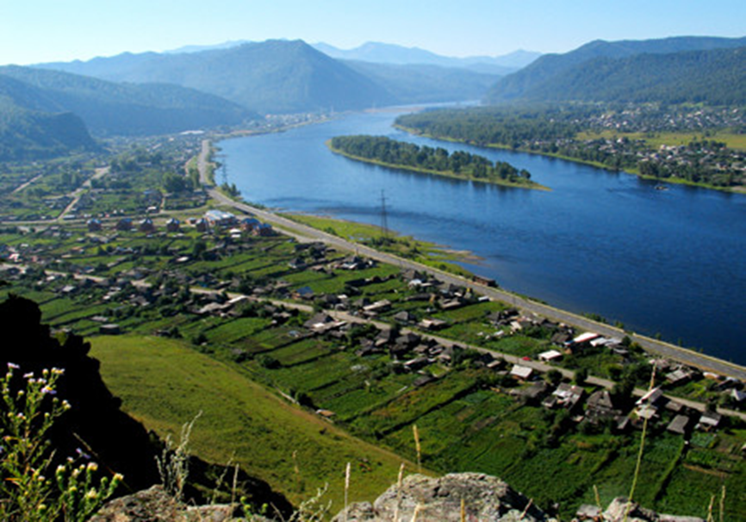

Газета распространяется бесплатно*
Орган издания Муниципальное образование «Сизинский сельсовет»
СЕГОДНЯ В НОМЕРЕ:
- Постановление №121 …………………………………………………………………………..стр.2

Адрес: 662732, Красноярский край, Шушенский р-н, с. Сизая, ул. Ленина, 86-а Тел. 8(39139)22-6-71, факс: 8(39139) 22-4-31

Издание утверждено 3.04.2008 г. тиражом в 500 экземпляров.
Учредитель: Администрация Сизинского сельсовета

